1:3 im Pokal: VCW ohne nötigen Mumm

(SU - VCW 1 / Wiesbaden / 9.11.2025) Es gibt Niederlagen, die so richtig wehtun und die sich eigentlich nur schwer erklären lassen. Das 1:3 des VC Wiesbaden in eigener Halle gegen den Liga-Konkurrenten Ladies in Black Aachen war so eine. Es fehlte schlichtweg an der nötigen Konsequenz. Schade, denn der Heimvorteil (vor 1.079 Zuschauern) hätte eigentlich ordentlich Rückenwind geben sollen.
Viele verpuffte VCW-Angriffe und eine Reihe zaghafter „Lösungen“ vor allen in entscheidenden Momenten bildeten eine Melange, die es dem Gegner am Samstagabend nicht allzu schwer machte, ins Viertelfinale des Zoi DVV-Pokals einzuziehen. Unverdient war der Sieg der Auswärtsmannschaft aber beileibe nicht. Die Gäste kämpften unter lautstarkem Zuspruch ihrer Fans unverdrossen, holten auch größere Rückstände immer wieder auf und brachten eine Vielzahl Bälle zurück. Aachen leistete sich mehr Aufschlagfehler (15) als die Gastgeberinnen (10), was aber nicht ins Gewicht fallen sollte. Die Hessinnen hatten einige druckvolle Phasen und machten es insgesamt im Block gut, verschenkten aber wie gesagt viele Chancen durch zögerliches Agieren.
Die Story in Häppchen
Den ersten Satz hatte die Truppe von VCW-Coach Tigin Yağlioğlu nach anfänglichem 0:3 und dann ausgeglichenem Geschehen (12:12) zum Ende hin vermeintlich schon in der Tasche (18:15, 23:18), schenkte diesen Abschnitt dann aber ohne merkliche Gegenwehr noch her (23:25). Die mental stärkeren Ladies in Black jubelten zu Recht.
Nun hatten die Wiesbadenerinnen Wut im Bauch. Sie verschafften sich mehrfach vier Punkte Vorsprung (8:4, 12:8). Mit dem ersten Ass stellte Dagmar Boom auf 13:8. Beim 22:18 holte Tigin Yağlioğlu seine Damen vorsorglich nochmal an die Seitenlinie. Pleun van der Pijl verschaffte ihrem Team wieder Luft (23:20). Ein Block zur rechten Zeit führte zu drei Satzbällen für den VCW, und dann war es ein Duell am Netz, das die Hessinnen für sich entschieden. Der Satzausgleich war geschafft (25:21 = 1:1), die Crowd atmete auf.
Das Momentum konnte der VCW indes nicht nutzen. Die Aachener Mannschaft von Mareike Hindriksen agierte konstanter (3:0, 6:4) und Wiesbaden machte weiterhin mehr Fehler (8:11). Als Marlene Rieger zum 10:13 blockte, war das zunächst der Auftakt zu einer kurzen Aufholjagd (14:14, 15:15). Aber mehr war dann nicht drin. Nach unorthodoxen Ballwechseln und Eigenfehlern ließ man die Ladies in Black davonziehen (17:21, 19:23). Der Gast profitierte am Ende bezeichnenderweise von einem Fehler der Gegenseite (20:25 = 1:2). Nun mussten die Hessinnen liefern!
Laura Broekstra servierte in den ersten Minuten ein Ass. Der VCW lag anfangs in Front (2:1, 4:2), kassierte später den Ausgleich (7:7), aber dann auch postwendend den Rückstand (8:10). Ein Wiesbadener Zwischenhoch sorgte wieder für mehr Stimmung auf den Rängen (14:12 und 17:15 durch eine pfiffige Finte von Jimena Fernández Gayoso). Ruhe kehrte damit aber nicht ein, im Gegenteil. Zu viele vergebliche Angriffsversuche spielten den Ladies in Black in die Karten, die ihre Trümpfe nun kompromisslos aufs Parkett knallten (21:19, 23:20). Sanne Konijnenberg machte es nochmal spannend (22:23), aber Lilly Bietaus fehlerhafter Aufschlag bescherte dem Gast schließlich die ersten Matchbälle. Der VCW verschlug den letzten Ball – und musste anschließend den Ladies in Black zum Einzug ins Pokalviertelfinale gratulieren (22:25 = 1:3).
Für Wiesbaden gibt es auch in dieser Saison mit einem neu formiertem Team kein Happy End im Pokal. Tigin Yağlioğlu und seine Co’s Christian Sossenheimer und Marcel Frisch haben nun drei Wochen Zeit, die Mannschaft neu einzuschwören und am System zu feilen. Am 28.11.2025 hat man dann beim VfB Suhl Lotto Thüringen in der 1. Volleyball Bundesliga anzutreten.
(Text: Sabine Ursel)

MVP – Aufstellung – Statistik
Als beste Spielerin wurde Aachens kanadische Libera Kacey Jost ausgezeichnet. Die silberne Medaille ging an VCW-Diagonale Jimena Fernández Gayoso.
VCW-Aufstellung und Ausbeute:
Zuspiel: Sanne Konijnenberg (Niederlande; 1 Punkt), Hanna Weinmann – Außenangriff: Cayetana López Rey (Spanien; 13), Dagmar Boom (Niederlande; 8), Pleun van der Pijl (Niederlande; 2), Jovana Dordević – Mittelblock: Laura Broekstra (10), Hannah Clayton (USA; 6), Marlene Rieger (2) – Diagonal: Jimena Fernández Gayoso (Spanien; 19) – Libera: Rene Sain (Kroatien), Lilly Bietau - nicht eingewechselt: Kathy Breitenbach (Mittelblock)
Aachens Diagonale Celine Jebens, die einst auch das Wiesbadener Trikot trug, steuerte 26 Zähler bei. Auf 20 Punkte kam Außenangreiferin Ilieva Tsvetelina (Bulgarien).
STATEMENTS
Tigin Yağlioğlu: „Dieses Spiel tut sehr weh. Wir hatten einen guten Plan. Wir haben über weite Strecken nicht unverdient geführt haben, waren aber am Ende des Tages nicht konsequent genug, um mehr mitzunehmen. Hätten wir uns den ersten Satz gegriffen, wäre der Spielverlauf sicher anders gewesen. Aachen hat gekämpft, dort war wohl auch der Wille größer. Jetzt haben wir drei Wochen, in denen wir viel aufarbeiten werden.“
Cayetana López Rey: „Das war ein sehr physisches Match. Gegen Aachen hat man es immer schwer, die Mannschaft fightet um jeden Ball. Wir haben gut geblockt, viel verteidigt und zeitweise auch gut angenommen, dann aber nicht verstanden, gute Phasen bzw. Vorsprünge bis zum Ende auszuspielen. Daraus müssen wir lernen.“

TERMINE – 1. Volleyball Bundesliga Frauen
28.11.2025 (Freitag, 19:00 Uhr)
VfB Suhl Lotto Thüringen – VCW
Suhl, Sporthalle Wolfsgrube
6.12.2025 (Samstag, 18:00 Uhr)
VCW – USC Münster
Wiesbaden, Sporthalle am Platz der Deutschen Einheit
Neue Information zu zwei weiteren VCW-Doppelspieltagen
Sporthalle am Platz der Deutschen Einheit
11.1.2025 (Sonntag)
17:30 Uhr: VCW (Profis) – Ladies in Black Aachen
14:00 Uhr: VCW 2 – proWIN Volleys TV Holz
14.2.2025 (Samstag)
17:15 Uhr: VCW (Profis) – VfB Suhl Lotto Thüringen
20:15 Uhr: VCW 2 – SSC Freisen

VCW-Tickets + Preise, 1. Volleyball Bundesliga Frauen hier
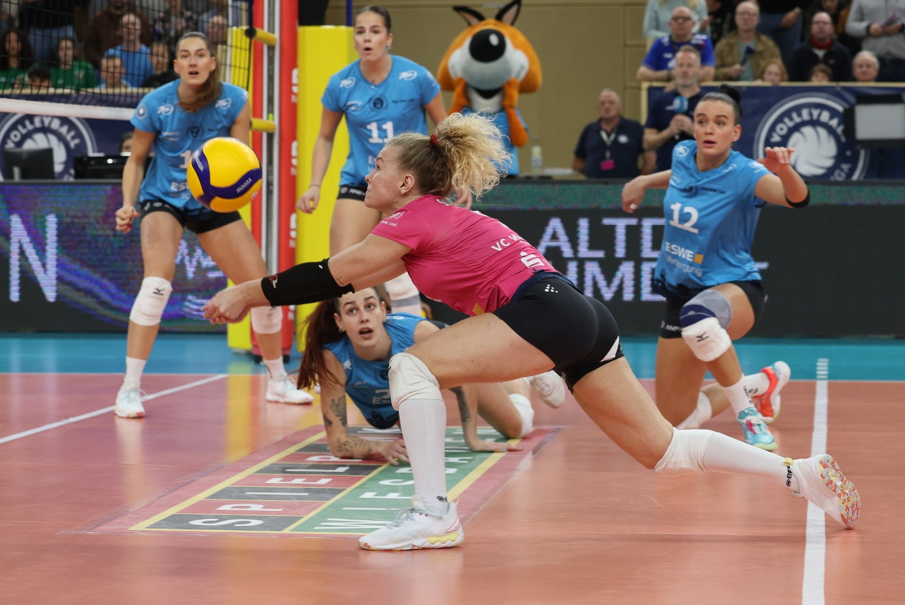
Foto: Detlef Gottwald

Über den VC Wiesbaden
Der 1. Volleyball-Club Wiesbaden e.V. wurde 1977 gegründet und ist spezialisiert auf Frauen- und Mädchenvolleyball. Die professionelle Damen-Mannschaft ist seit 2004 ohne Unterbrechung in der 1. Volleyball Bundesliga Frauen vertreten und spielt ihre Heimspiele in der Sporthalle am Platz der Deutschen Einheit, im Herzen der hessischen Landeshauptstadt.
Die bislang größten sportlichen Erfolge des VC Wiesbaden sind national die Deutsche Vizemeisterschaft (Saison 2009/2010), der Einzug ins DVV-Pokalfinale (2012/2013 und 2017/2018) sowie international der Einzug ins Europapokal-Halbfinale des CEV Volleyball Challenge Cup 2024. Erfolgreiche Nachwuchsarbeit ist DNA des VCW. Aktuell bestehen über 30 Nachwuchs-Teams, die in den vergangenen Jahren zahlreiche Titel bei überregionalen Volleyball-Meisterschaften sowie im Beachvolleyball erkämpften. Als Auszeichnung dafür erhielt der VC Wiesbaden für herausragende Nachwuchsarbeit im Jahr 2016 das „Grüne Band“ des Deutschen Olympischen Sportbundes (DOSB). Ein aktuelles Highlight: Im Jahr 2025 schafften es gleich drei der vier VCW-U-Mannschaften bei Deutschen Meisterschaften aufs Treppchen – ein außergewöhnlicher Erfolg.
Der VC Wiesbaden ist Lizenzgeber der unabhängigen VC Wiesbaden Spielbetriebs GmbH, die die Erstliga- und Zweitliga-Mannschaft stellt. Der Verein ist zudem Mitglied der Volleyball Bundesliga (www.volleyball-bundesliga.de) sowie des Hessischen Volleyballverbands (www.hessen-volley.de). Das Erstliga-Team wird präsentiert von dem Platin-Lilienpartner ESWE Versorgung (www.eswe.com).
Mit der strategischen Initiative „VCW@2030 – Home for Female Professionals“ verfolgt der Club eine klare Vision: Der VC Wiesbaden will zu einer der führenden Talentschmieden im deutschen Frauenvolleyball werden und gleichzeitig ein Umfeld schaffen, in dem talentierte Sportlerinnen zu starken Persönlichkeiten heranwachsen. Im Mittelpunkt der Strategie stehen sportliche Exzellenz, wirtschaftliche Stabilität, professionelle Strukturen sowie die enge Verzahnung von Profi- und Nachwuchsbereich. Die Ergänzung der sportlichen Talentschmiede um den Bereich Female Growth wird ausgewählte Spielerinnen mit Modulen rund um Ausbildung, Karriereentwicklung, soziale Kompetenz und regionale Vernetzung unterstützen und so eine umfassende Entwicklungsplattform für die besten Talente im Frauen-Volleyball bieten.
Hier finden Sie den neuen Marken-Film – erfahren Sie mehr über die Vision und den VCW!
Text- und Bildmaterial stehen honorarfrei zur Verfügung – beim Bild gilt Honorarfreiheit ausschließlich bei Nennung des Fotografen. Weitere Pressemitteilungen und Informationen unter: www.vc-wiesbaden.de

